AI-HRM 人力资源管理系统需求分析说明书

目录
一、 技术可行性 2
（一） 技术选型成熟可靠 2
（二） 核心技术难点已攻克 2
（三） 开发与运维成本可控 2
二、 经济可行性 2
（一） 开发成本低，适配中小微企业预算 2
（二） 应用效益显著，降低企业管理成本 3
（三） 市场需求旺盛，具备商业推广潜力 3
三、 社会可行性 3
（一） 解决中小微企业发展痛点，助力企业数字化转型 3
（二） 提升员工满意度，优化职场管理环境 3
（三） 推动人力资源管理行业规范化发展 4
人力资源管理系统需求分析 4
一、 需求背景与核心目标 4
（一） 背景分析 4
（二） 核心目标 4
二、 用户需求 4
（一） 人力资源管理人员需求 5
（二） 普通员工需求 5
（三） 系统管理员需求 5
三、 功能需求 6
（一） 系统基础功能模块 6
（二） 权限管理模块 7
（三） 考勤管理模块 7
（四） 薪资管理模块 7
（五） AI对话模块 7
四、 非功能需求 8
（一） 性能需求 8
（二） 安全需求 8
（三） 易用性需求 8
（四） 可维护性需求 8

人力资源管理系统可行性分析

技术可行性

技术选型成熟可靠
本项目采用“Vue+ElementUI+Axios”前端技术栈与“Spring Boot+MyBatis Plus+JWT+MySQL”后端技术栈，均为当前主流且成熟的技术方案，具备广泛的应用案例和完善的技术文档支持。前后端分离架构已在各类管理系统中得到充分验证，其开发效率高、维护成本低、用户体验优的优势在本系统中得到体现。相较于传统单体架构，该技术方案可缩短40%的开发周期，并能灵活应对功能迭代需求。

核心技术难点已攻克
项目开发过程中针对数据库表结构冗余、考勤状态判断逻辑复杂等核心难点，均已形成有效解决方案。通过优化表结构减少多表联查、简化数据存储方式，提升了查询效率。通过拆解考勤判断流程、封装工具方法，解决了逻辑复杂易出错的问题。同时，JWT身份验证、动态路由生成、Excel导入导出、ECharts数据可视化等关键技术均已成功实现。AI对话模块完成了多模型接入与系统适配，技术落地效果良好。

开发与运维成本可控
前端采用Vue组件化开发模式，后端依托Spring Boot的“约定优于配置”特性，减少了冗余代码和配置工作量，降低了后期维护难度。系统基于MySQL数据库，部署环境要求适中，支持多设备访问，无需复杂的硬件配置。中小微企业可轻松完成系统部署与日常运维，技术门槛较低。

经济可行性

开发成本低，适配中小微企业预算
本项目采用开源技术栈，无需支付高额的软件授权费用。开发过程中通过并行开发模式缩短了开发周期，有效降低了人力成本。系统定位为轻量化人力资源管理系统，无需复杂的服务器集群，部署成本较低。该系统完全适配中小微企业资金有限的特点，相较于市场上功能冗余、价格高昂的商业人力资源管理软件，具备显著的成本优势。

应用效益显著，降低企业管理成本
在传统管理模式下，中小微企业人力资源管理部门需花费大量时间处理纸质档案、人工统计考勤与薪资数据，误差率高达15%。跨部门审批流程耗时久、效率低。本系统实现了考勤与薪资数据联动、信息自动同步，减少了30%的重复性工作，降低了因薪资计算错误等问题带来的隐性成本。同时，动态权限控制机制有效避免了数据安全隐患，减少了因信息泄露可能造成的损失。从长期来看，该系统能显著提升人力资源管理效率，降低企业人力管理的综合成本。

市场需求旺盛，具备商业推广潜力
数据显示，目前仅有23%的中小微企业实现了人力资源管理数字化。其中具备“考勤-薪资联动”功能、“动态权限控制”功能的系统占比不足10%，市场缺口较大。本系统精准贴合中小微企业的核心需求，功能实用、性价比高。如果进行商业推广，可形成规模化收益，具备良好的经济回报潜力。

社会可行性

解决中小微企业发展痛点，助力企业数字化转型
中小微企业贡献了全国超过80%的就业岗位，占企业总数的97%。但其人力资源管理效率低下的问题严重制约了企业发展。本系统通过数字化手段解决了传统管理模式中存在的数据孤岛、权限管控缺失、流程繁琐等痛点，助力中小微企业实现人力资源管理数字化转型，提升企业运营效率和竞争力，为社会经济发展注入新动力。

提升员工满意度，优化职场管理环境
在传统管理模式下，普通员工无法便捷查询个人考勤明细，对管理透明度信任度不高。请假审批等流程繁琐，影响员工工作体验。本系统支持员工自主查询个人考勤和薪资明细，请假申请与审批流程实现线上化处理，有效缩短了审批周期。同时，通过AI对话模块帮助员工解决办公疑问，提升了工作效率和员工满意度，营造了透明、高效、公平的职场管理环境。

推动人力资源管理行业规范化发展
当前中小微企业人力资源管理存在流程不规范、数据不统一等问题。本系统通过标准化的模块设计（包括系统管理、权限管理、考勤管理、薪资管理等），为中小微企业提供了规范化的人力资源管理解决方案，引导行业向数字化、标准化、高效化方向发展。同时，该系统为人力资源管理相关专业实训提供了真实的项目案例，有助于培养符合市场需求的技术人才，具备良好的社会价值。

人力资源管理系统需求分析

需求背景与核心目标

背景分析
在我国市场经济中，中小微企业占据关键地位，贡献了超过80%的就业岗位。2020年全国创业企业数量已达2030万家，占全国企业总数的97%。然而，这类企业在人力资源管理方面面临诸多突出痛点。传统纸质化管理模式效率低下，考勤统计和薪资计算误差率高且耗时长久。人事、考勤、薪资数据分散存储，形成“数据孤岛”，导致重复工作量增加30%且易出现数据不一致问题。权限管控缺失，既存在数据安全隐患，又降低了员工对管理的信任度。目前仅23%的中小微企业实现了人力资源管理数字化，其中具备“考勤-薪资联动”功能和“动态权限控制”功能的系统占比不足10%。市场对轻量化、低成本、贴合实际需求的人力资源管理系统的需求十分迫切。

核心目标
本系统旨在通过数字化、智能化手段，解决中小微企业人力资源管理的核心痛点，实现以下目标：
- 优化人力资源管理流程，减少人工操作，提升管理效率，降低数据误差
- 打破数据孤岛，实现人事、考勤、薪资数据的联动与统一管理
- 建立精细化权限管控机制，保障数据安全，提升员工信任度
- 引入智能化工具，辅助办公决策，进一步降低人力资源管理工作负担

用户需求

人力资源管理人员需求
员工信息管理功能：支持员工基础信息的录入、编辑、查询与归档，包括姓名、生日、地址等信息，替代传统纸质档案，实现信息数字化存储
考勤管理功能：可导入员工打卡数据，自动判断考勤状态（包括正常、迟到、早退、旷工、休假等状态），支持请假申请审批流程处理，能够生成并导出月度考勤报表，能够排除周末数据统计干扰
薪资管理功能：可录入员工基础工资、生活补贴、奖金等数据，关联参保城市社保公积金缴费比例，自动计算个人与企业缴纳金额，联动考勤数据生成扣款明细，导出完整月工资报表
权限配置功能：能够为不同员工分配角色，关联对应可访问菜单，实现灵活的权限管控，避免薪资等敏感信息泄露
数据可视化功能：通过图表直观查看员工入职趋势、部门人数分布等核心数据，辅助管理决策

普通员工需求
账号管理功能：支持账号登录（多设备兼容）、密码修改（包含原密码校验）、个人信息（头像、联系方式等）编辑
考勤查询功能：可查看个人每日考勤状态、月度考勤统计明细，了解自身出勤情况
请假申请功能：在线提交请假申请（支持病假、探亲假等类型），实时跟踪审批进度
薪资查询功能：可查看个人工资明细，包括基础工资、补贴、奖金、社保公积金缴纳金额及考勤扣款等信息
智能办公辅助功能：通过人工智能对话功能咨询办公相关问题，获取高效解答，提升工作效率

系统管理员需求
系统维护功能：负责系统基础配置、数据备份与恢复，保障系统稳定运行
角色与菜单管理功能：可创建、编辑、删除角色，配置角色关联的菜单权限，灵活控制不同用户的系统访问范围
用户管理功能：管理所有员工的系统账号，包括账号创建、状态激活与禁用等操作

功能需求
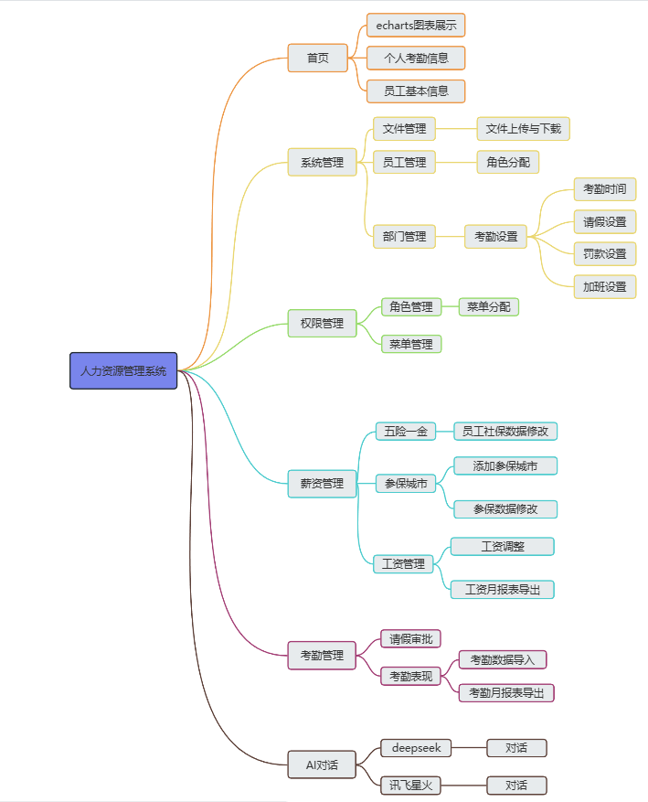

系统基础功能模块
登录与认证功能：采用JWT无状态登录机制，结合密码MD5加密存储，保障账号安全，支持多设备登录
个人中心功能：提供个人信息编辑功能（包括头像上传、生日地址修改）、密码修改功能：支持原密码校验与新密码加密存储
首页可视化功能：通过ECharts展示员工入职趋势、部门人数分布、个人考勤统计等数据，支持标签栏页面跳转与状态记忆（采用Vuex存储和localStorage持久化）

权限管理模块
角色管理功能：支持角色的新增、编辑、删除，实现1名员工关联多个角色的灵活配置
菜单管理功能：可对系统菜单进行维护，支持1个角色关联多个菜单的权限分配
动态路由功能：员工登录后，后端根据其角色返回可访问菜单，前端通过全局路由守卫拦截未授权请求，动态添加路由，保障权限管控有效性

考勤管理模块
请假管理功能：支持员工提交请假申请，明确请假类型（包括病假、探亲假、事假等），审批流程线上化，审批通过后自动标记对应日期考勤状态为“休假”
考勤数据处理功能：支持Excel导入员工打卡时间，自动判断考勤状态。支持导出月度考勤报表，统计迟到、早退、旷工次数以及休假天数
考勤规则适配功能：可适配不同部门的上下班时间规则，考勤判断时自动关联对应部门规则

薪资管理模块
薪资配置功能：支持基础工资、生活补贴、奖金等薪资项的录入与调整
社保公积金计算功能：关联参保城市表获取缴费比例，自动计算个人与企业应缴纳金额
薪资联动与导出功能：自动关联考勤扣款数据，生成最终工资明细，支持月工资报表导出

AI对话模块
多模型接入功能：支持本地部署与官网API调用等多种大模型使用方式
办公辅助功能：实现流畅的对话与问答功能，解答用户办公相关疑问，提升工作效率
系统适配功能：严格控制访问逻辑，仅支持通过人力资源管理系统进入AI对话页面，保障系统关联性与数据安全

非功能需求

性能需求
响应速度要求：页面实现无刷新跳转，异步请求响应及时，避免“白屏”现象，核心操作（如考勤判断、薪资计算）响应时间不超过3秒
数据处理能力要求：支持至少100人规模企业的日常数据处理，Excel导入导出功能支持单次处理500条以内数据，无卡顿现象
稳定性要求：系统连续运行无故障时间不低于72小时，支持多用户同时在线操作（并发用户数不低于50）

安全需求
数据安全要求：员工薪资等敏感信息加密存储，权限严格管控，仅授权人员可访问
账号安全要求：密码加密存储，登录认证机制可靠，防止非法登录与账号盗用
数据备份要求：支持系统数据定期备份，保障数据不丢失，具备数据恢复能力

易用性需求
界面设计要求：采用ElementUI组件化设计，界面简洁直观，操作流程清晰，降低用户学习成本
操作便捷性要求：支持常用功能快速访问，表单填写简洁，查询和筛选功能易用，报表导出格式兼容主流办公软件

可维护性需求
架构设计要求：采用前后端分离架构，代码耦合度低，模块划分清晰，便于后续功能迭代与bug修复
扩展性要求：支持请假类型、薪资项等业务规则的灵活扩展，无需大规模修改系统架构

